Curriculum

**Arturo Serrano Carño**

**JUD de Licencias y Control Vehicular**

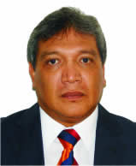

|  |  |
| --- | --- |
| **Nivel máximo de estudios** | Bachillerato |
|  |  |
| **Áreas de conocimiento** | Administracion Publica |
|  |  |
| **Experiencia laboral** |  |
|  |  |
| Periodo | de octubre/2009 a actual |
| Institución | DELEGACION ALVARO OBREGON |
| Cargo | JEFE DE UNIDAD DEPARTAMENTAL |
|  |  |
| Periodo | de octubre/2006 a octubre/2009 |
| Institución | DELEGACION ALVARO OBREGON |
| Cargo | JEFE DE UNIDAD DEPARTAMENTAL |
|  |  |
| Periodo | de octubre/2004 a octubre/2006 |
| Institución | DELEGACION ALVARO OBREGON |
| Cargo | JEFE DE OFICINA |